**《Python程序设计》实验报告**

班级： 数据2011 学号： 201003660402 姓名： 蔡桢杰 成绩：

# 实验3 常用内置数据类型程序设计

**一、实验目的**

1、掌握int数据类型的定义、对象及对象方法应用与整数的运算方法。

2、掌握float数据类型的定义、对象及对象方法应用与浮点数的运算方法。

3、掌握complex、bool数据类型的应用与运算。

4、掌握str数据类型的定义与表示、对象及对象方法应用与字符串的运算、字符串的格式化及转换等。

5、熟悉关系运算条件表达式、算术运算表达式及位运算的处理方法。

6、掌握应用各类内置数据类型开发程序的设计方法与技巧。

**二、实验内容（编程题，需表示出运行结果）**

编写程序并上机调试（P77-80）：

1、编写程序（文件名为plx4_1.py），格式化输出杨辉三角形。杨辉三角形即二项式定理的系数表，各元素满足如下条件：第一列及对角线上的元素均为1；其余每个元素等于它上一行同一列元素与上一行前一列元素之和。运行结果如P78图4-3所示。

N = [1]

for i in range(5):

L = N.copy()

for j in range(len(L)):

temp = str(L[j])

L[j] = temp

l = ' '.join(L).center(20) #列表转字符串，空格分割且居中表示

print(l)

N.append(0)

N = [N[k] + N[k-1] for k in range(i+2)]

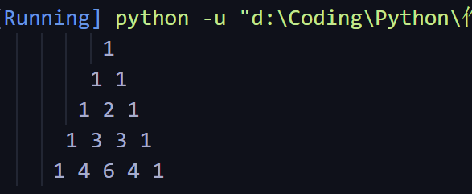

2、编写程序（文件名为plx4_2.py）产生三个0~100之间（包含0和100）的随机数a、b、c，要求至少使用两种不同的方法，将三个数按从小到大的顺序排序。运行结果如P78图4-5所示（其中，a、b和c的值随机生成）。

import random

a = random.randint(0, 100)

b = random.randint(0, 100)

c = random.randint(0, 100)

print(str.format("原始值：a={0}，b={1}，c={2}", a, b, c))

# 法1

if(a > b):

a, b = b, a

if(a > c):

a, c = c, a

if(b > c):

b, c = c, b

print(str.format("（方法一）升序值：a={0}，b={1}，c={2}", a, b, c))

# 法2

max = max(a, b, c)

min = min(a, b, c)

med = sum([a, b, c]) - min - max

print(str.format("（方法二）升序值：a={0}，b={1}，c={2}", min, med, max))

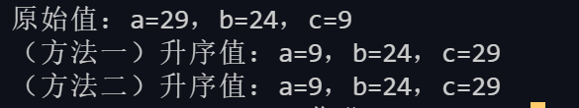

3、编写程序（文件名为plx4_3.py），计算有固定工资收入的党员，每月所交纳的党费。月工资收入400元及以下者，交纳月工资总额的0.5％；月工资收入401～600元者，交纳月工资总额的1％；月工资收入在601～800元者，交纳月工资总额的1.5％；月工资收入在801～1500元者（税后），交纳月工资收入的2％：月工资收入在1500元以上（税后）者，交纳月工资收入的3％。运行结果如P78图4-6所示。

0.5%× salary salary <=400

1%× salary 401<= salary<=600

党费f＝ 1.5％× salary 601<= salary<=800

2%× salary 801<=salary <=1500

3% × salary salary> 1500

salary = float(input("请输入有固定工资收入的党员的月工资："))

if salary <= 400:

dues = salary*0.005

elif salary <= 600:

dues = salary*0.01

elif salary <= 800:

dues = salary*0.15

elif salary <= 1500:

dues = salary*0.02

else:

dues = salary*0.03

print(str.format("月工资 = {0:0.0f}，交纳党费 = {1:0.1f}", salary, dues))



4、编写程序（文件名为plx4_4.py），实现模拟袖珍计算器，要求输入两个操作数和一个操作符（＋、－、*、/、%），根据操作符输出运算结果。特别注意“/” 和“%”运算符的零除异常问题。运行结果如P79图4-7所示。

x = float(input("请输入操作数x:"))

y = float(input("请输入操作数y:"))

f = input("请输入操作符：")

if(y == 0 and (f == '/' or f == '%')):

print("分母=0，零除异常！")

else:

if(f == "+"):

sum = x+y

print(f"{x:0.1f} + {y:0.1f} = {sum:0.1f}")

elif(f == "-"):

sub = x-y

print(f"{x:0.1f} - {y:0.1f} = {sub:0.1f}")

elif(f == "/"):

div = x/y

print(f"{x:0.1f} / {y:0.1f} = {div:0.1f}")

elif(f == "*"):

mul = x*y

print(f"{x:0.1f} * {y:0.1f} = {mul:0.1f}")

elif(f == "%"):

rem = x % y

print(f"{x:0.1f} - {y:0.1f} = {rem:0.1f}")

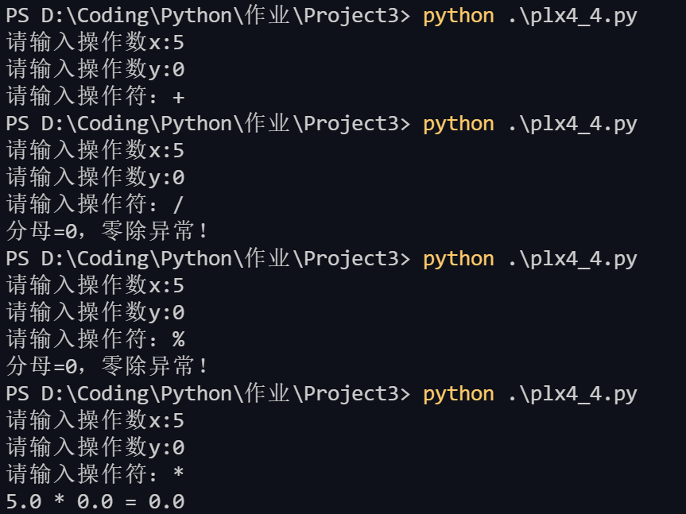

5、编写程序（文件名为plx4_5.py），实现鸡兔同笼问题。已知在同一个笼子里总共有h只鸡和兔，鸡和免的总脚数为f只，其中，h和f由用户输入，求鸡和兔各有多少只。要求使用两种方法：一是求解方程；二是利用循环进行枚举测试。运行效果如P79图4-9所示。

h = int(input("请输入总头数："))

f = int(input("请输入总脚数："))

if(f % 2 != 0):

f = int(input("请输入总脚数(必须是偶数)："))

def fun1(h, f):

rabbits = f/2-h

chicken = h-rabbits

if(chicken < 0 or rabbits < 0):

return '无解'

return chicken, rabbits

def fun2(h, f):

for i in range(0, h+1):

if(2*i + 4*(h-i) == f):

return i, h-i

return '无解'

if(h > 0 and f > 0 and f % 2 == 0):

if fun1(h, f) == '无解' and fun2(h, f) == '无解':

print("方法一：无解，请重新运行测试！")

print("方法二：无解，请重新运行测试！")

else:

print("方法一：鸡：{0:0.0f}只，兔：{1:0.0f}只".format(

fun1(h, f)[0], fun1(h, f)[1]))

print("方法二：鸡：{0:0.0f}只，兔：{1:0.0f}只".format(

fun2(h, f)[0], fun2(h, f)[1]))

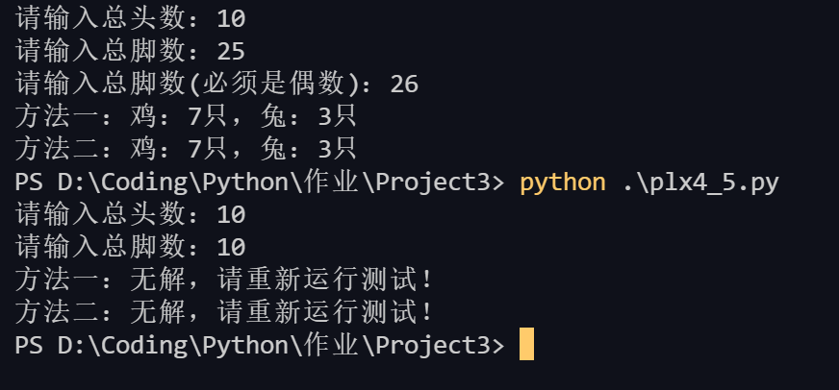

6、编写程序（文件名为plx4_6.py），求解猴子吃桃问题。猴子第一天摘下若干个桃子，当天吃掉一半多一个；第二天接着吃了剩下的桃子的一半多一个；以后每天都吃了前一天剩下的桃子的一半多一个。到第8天再想吃桃时，发现只剩一个桃子了。请问猴子第一天共摘了多少个桃子？运行效果如P80图4-14所示。

result = 1

for i in range(8,0,-1):

print("第 {0} 天桃子数为：{1}".format(i,result))

result = 2*(result+1)

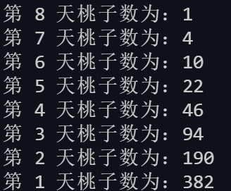

**三、本章学习总结**

1、写出学完本实验后已经掌握的知识点

**列表转换成字符串** **命令：” ”.join(list)**

其中，引号中是字符之间的分割符，如“,”，“;”，“\t”等等

如：

list = [1, 2, 3, 4, 5]

''.join(list) 结果即为：12345

','.join(list) 结果即为：1,2,3,4,5

**生成随机数** **命令： import random**

**a = random.randint(0, 100)**

注意要先导入random包，再使用

2、写出在实验或习题中碰到的问题及解决的方法

在做第一题杨辉三角时，发现输出的是以列表【】形式的结果，所以上网搜索了列表转换字符串的方式发现了.join（）函数，从而解决问题。